货物报价表
（报送方式：只接收书面文件，不接收函寄件，超过规定时间提交不予接收）
序号 | 项目 | 图例 | 参数要求 | 单位 | 数量 | 单价 | 合计
1 | 会议椅（常规无扶手） | 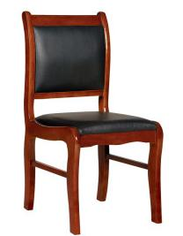 | 实木油漆，基材采用采用优质胡桃实木皮。经过烘干高温处理，吸水膨胀率≤8.1%，漆面意大利 IDOPA“易涂宝”高级哑光聚脂漆,"大"PE 底漆。油漆饰面采用八遍打磨工艺(5 遍底漆,3 遍面漆),手感好,环保产品,耐滑耐磨,硬度强。甲醛释放量≤1.5mg/L，胶黏剂符合国标要求。配件，采用 BMB、五金配件采用高品质的五金配件，设备全新引进德国豪迈板式家具生产线，椅子坐垫采用定型棉，人造加厚皮。承重力强。耐磨、耐用。 | 张 | 16
2 | 大会议桌4500W*1500D*760H。 | 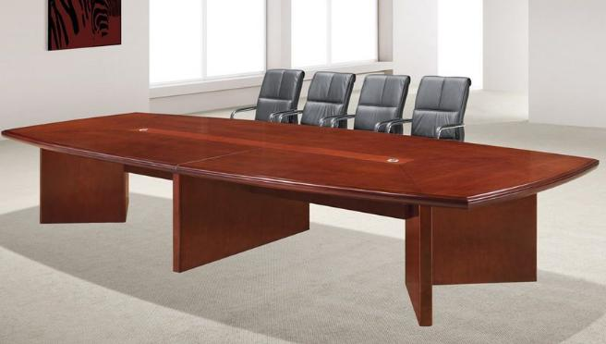 | 实木油漆，基材采用采用优质胡桃实木皮。经过烘干高温处理，吸水膨胀率≤8.1%，漆面意大利IDOPA“易涂宝”高级哑光聚脂漆,"大宝"PE 底漆。油漆饰面采用八遍打磨工艺(5 遍底漆,3 遍面漆),手感好,环保产品,耐滑耐磨,硬度强。甲醛释放量1.5mg/L，胶黏剂符合国标要求。配件采用 BMB、五金配件采用高品质的五金配件，设备全新引进德国豪迈板式家具生产线。 | 张 | 1
3 | 笔记本电脑 |  | HP战66Pr014英寸轻薄笔记本电脑（i7-8550u 16G Turbo PCIE S12GSSD标压MX150 100%sRGM） | 台 | 1
备注：桌椅（家俱）与笔记本电脑（办公自动化设备）可由不同经销商分别报价，不要求全部报价。

